**Η Δράση «Πράσινες Δεξιότητες: Διαμορφώνοντας το αύριο» ανανεώνει το ραντεβού της για το 2025**

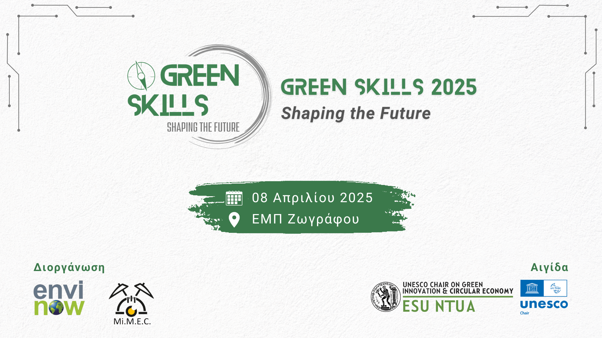

Η αντιμετώπιση σύγχρονων περιβαλλοντικών προκλήσεων αποτελεί ένα από τα μείζονα ζητήματα της Ευρωπαϊκής Ένωσης (Ε.Ε.). Οι περιβαλλοντικές, οικονομικές, κοινωνικές και τεχνολογικές προκλήσεις που προκύπτουν, προσκαλούν τόσο τον ιδιωτικό όσο και τον δημόσιο τομέα να προσαρμοστούν μέσω χάραξης πολιτικής, στοχοθεσίας και δημιουργίας εξειδικευμένων, πράσινων, θέσεων εργασίας.

Πρόσφατες μελέτες έχουν αναδείξει την επίδραση της Πράσινης Μετάβασης, με το 40% των εργαζομένων να χρειάζεται επανεκπαίδευση έως το 2030 (World Economic Forum, 2023). Στην Ευρώπη, προβλέπονται περίπου 800.000 νέες θέσεις εργασίας ενώ, στην Ελλάδα η Δημόσια Υπηρεσία Απασχόλησης έχει ανακοινώσει τον στόχο της να έχουν πιστοποιηθεί σε ψηφιακές και πράσινες δεξιότητες 500.000 Έλληνες έως το 2025.

Συνεπώς, η ανάπτυξη «πράσινων δεξιοτήτων» καθίσταται κρίσιμη για τους επαγγελματίες και ιδιαίτερα για τους μηχανικούς, που βρίσκονται στην αιχμή των τεχνολογικών αλλαγών. Η Ε.Ε., μεταξύ αλλων, προωθεί σχετικές δράσεις και κινητροδοτεί την πράσινη μετάβαση. Σε αυτό το πλαίσιο, η εκπαίδευση και η απόκτηση νέων πράσινων δεξιοτήτων, πέρα από αναγκαιότητα, είναι μια ευκαιρία για ευθυγράμμιση με την πράσινη μετάβαση και τη διαμόρφωση ενός πρασίνου αύριο.

Θέλεις να γίνεις μέρος αυτής της μετάβασης, να πληροφορηθείς για τον ανερχόμενο ρόλο των πράσινων δεξιοτήτων στην αγορά εργασίας, καθώς και να εκπαιδευτείς στην πράξη με την βοήθεια έμπειρων μεντόρων;

Τότε [**δήλωσε συμμετοχή δωρεάν**](https://forms.gle/NY7mbRZ74NZrF59x6) στην δράση «**Πράσινες Δεξιότητες: Διαμορφώνοντας το αύριο**» που θα διεξαχθεί την **Τρίτη 08 Απριλίου** και ώρες 10:00 - 19:00 στις Αίθουσες Πολυμέσων της Κεντρικής Βιβλιοθήκης ΕΜΠ.

Η εκδήλωση αποτελείται από δύο (2) μέρη. Στο Α’ μέρος περιλαμβάνονται εξειδικευμένες παρουσιάσεις, θεματικές συζητήσεις καθώς και έκπληξη από την βιομηχανία, με την εκδήλωση να ολοκληρώνεται με τη διεξαγωγή διαδραστικών εργαστηρίων με τίτλους “Fire-Protecting our Forests (FPF)” και “Forging our Sustainable Cities (FSC)” (Β’ μέρος). Μεταξύ του Α’ και Β’ Μέρους, θα πραγματοποιηθεί διάλειμμα για φαγητό και ευκαιρία για δικτύωση. Σύντομα θα ανακοινωθεί το αναλυτικό πρόγραμμα.

Η **συμμετοχή είναι δωρεάν** ωστόσο απαιτείται [**εγγραφή**](https://forms.gle/NY7mbRZ74NZrF59x6). Οι θέσεις για τα διαδραστικά εργαστήρια (Β’ μέρος) είναι περιορισμένες.

**Μπορείτε να εγγραφείτε** [**εδώ**](https://forms.gle/NY7mbRZ74NZrF59x6) για να εξασφαλίσετε την συμμετοχή σας, αλλά και για να μείνετε ενημερωμένοι με περαιτέρω πληροφορίες.

Η δράση συνδιοργανώνεται από τις φοιτητικές ομάδες [**envinow.gr**](http://envinow.gr) και [**MiMEC**](https://www.linkedin.com/company/mi-m-e-c/) του Εθνικού Μετσόβιου Πολυτεχνείου και υπό την αιγίδα της [**Έδρας UNESCO για την Πράσινη Καινοτομία και Κυκλική Οικονομία του ΕΜΠ**](https://unescochair.simor.ntua.gr/).